Тема урока |  | Человек в движении
Цель урока |  | Ознакомить учащихся с изображением пропорций фигуры человека в движении, через разработку авторского плаката на тему здорового образа жизни
Тип урока |  | Комбинированный
Класс |  | 7
Технология |  | Проектная
Методы и формы обучения |  | Фронтальный, индивидуальный опрос, демонстрация и метод проекта
Планируемые образовательные результаты |  | Предметные: построение нового знания о понятии “набросок” как подготовительного этапа для итоговой работы; изучение техники работы над наброском фигуры в движении; формировать навыки работы с художественными материалами.  Метапредметные:  познавательные — научатся формулировать проблему, самостоятельно осуществлять поиск способов решения проблем творческого и поискового характера (из рассказа учителя, собственного жизненного опыта), осуществлять анализ фигуры человека при ее рисовании;  Регулятивные — овладеют способностями понимать учебную задачу урока; анализировать свои мысли, действия, чувства; сравнивать и критично оценивать свои ответы, работы, выполненные задания учащимися;  коммуникативные - овладеют способностями инициативно сотрудничать с учителем, одноклассниками, отвечать на вопросы, делать выводы.  Личностные: развитие самостоятельности в решении различных изобразительных задач; формирование духовных и эстетических потребностей; овладение различными приемами и техниками изобразительного искусства; отработка навыков самостоятельной работы.
Этапы урока | Деятельность учителя |  | Деятельность учащихся | Формирование УУД
Орг. момент | Приветствие учащихся. |  | Приветствие учителя | Личностные: имеют мотивацию к учебной и творческой деятельности, понимают личную ответственность за будущий результат.  Регулятивные:принимают и сохраняют учебную задачу.
Постановка темы, цели урока. | Синквейн.  Человек  Стройный, красивый  Прыгает, танцует, бегает  Тело, голова, рука  Здоровье, жизнь, спорт  Определите тему урока.  Сформулируйте цель урока. |  | Определяют тему урока.  Формулируют цель и задачи урока. | Личностные: проявляют интерес к художественной деятельности.  Познавательные: извлекают необходимую информацию из прослушанного объяснения.
 | Глядя на рисунки, что вы видите?  (просмотр рисунков человек в движении). |  | Отвечают на вопросы. | Коммуникативные:  умеют формулировать ответы на вопросы
Объяснение новой темы. | Существует несколько, правил при изображении людей. И их нужно учитывать.  Разберем эти правила:  - Необходимо учитывать соотношение всех частей тела.  - Модулем для всей фигуры является размер головы.  - Второй модуль – линия груди.  - Второй модуль мысленно разделим на 3 части, верхняя часть – шея.  - Третий модуль – линия талии.  - Четвертый модуль – линия бедер.  - Шестой – линия колен.  - Восьмой – линия низа т.е ступни.  - Руки у взрослого человека доходят до середины бедра.  А теперь попробуем нарисовать людей в движении.  - Попробуем нарисовать футболиста в игре. Для начала нужно, как обычно, изобразить голову. Находиться она будет в правом верхнем углу листа. Дальше линиями изображаем конечности футболиста. Причём правая его нога отбивает футбольный мяч. Руки чуть согнуты и отведены назад. Теперь рисуем правильную форму головы и прорабатываем части лица. Добавляем волосы. Они должны быть немного развевающимися, так как человек находится в движении. Теперь прорисовываем майку футболиста. Нужно изобразить все линии сгиба. Придаём рукам форму. Добавляем пальцы. Теперь рисуем шорты игрока. Так же, как и у майки, необходимо выделить все линии сгиба и складки. Дорисовываем ноги. Обуваем футболиста в бутсы с шипами. Теперь нужно изобразить мяч, который отлетает от ноги игрока. Готовый рисунок .  Итак, мы разобрались в том, как рисовать людей в движении. Это довольно сложно. Но если соблюдать все пропорции, то получится отличный рисунок. |  | Внимательно слушаю беседу учителя.  Наблюдают за рисунками на доске (презентации). | Личностные: проявляют интерес к художественной деятельности.  Познавательные: извлекают необходимую информацию из прослушанного объяснения учителя.  Коммуникативные: умеют слушать друг друга, строят понятные речевые высказывания, задают вопросы, инициативно сотрудничают в поиске и сборе информации, отвечают на вопросы, делают выводы.
Практическая работа. Закрепление изученного материала | Ребята, давайте попробуем применить полученные знания. Мы выполним творческий проект. Для этого нужно создать яркий плакат на тему «Спорт – это здоровье». Все мы знаем, что для здоровья полезно заниматься спортом, много двигаться и гулять на свежем воздухе. Здоровье и силы в движении.  Поэтому вам необходимо нарисовать фигуру человека-спортсмена в движении. Это может быть балерина, футболист или бегун, может быть лыжник. Дополняем свой рисунок надписью о спорте, здоровье и красоте, так как он является плакатом – ярким изображением с кратким текстом (девизом или лозунгом). Работа выполняется в цвете красками. Надпись можно выполнить маркером или гелиевой ручкой. Проявите максимум знаний не только об изображении человека, но и ваших знаний о здоровье.  Помните об аккуратности работы, чистоте и яркости цветов.  После работы просушите рисунок и уберите рабочее место. |  | Организуют свое рабочее место, выполняют творческий проект, опираясь на план схему рисования человека в движении, а затем анализируют ошибки, исправляют их. | Познавательные: анализируют информацию о приемах рисования фигуры человека в разных позах.  Регулятивные: работают по схеме рисования фигуры человека в движении, выделяя основные этапы и приемы его изображения. Подбирают цветовые сочетания.  Личностные: имеют желание рисовать, понимают значимость правильной организации рабочего места.  Коммуникативные: задают вопросы для уточнения последовательности работы и техники исполнения рисунка
Рефлексия | Подведем итог урока. Представьте свои плакаты и скажите, что дает спорт человеку.  Как вы считаете, у вас получилось достичь результата в вашей проектной работе? Вы довольны результатом? |  | Активно участвуют в демонстрации и защите своих проектов – плакатов на тему «Спорт – это здоровье», подводят итог проделанной работе | Личностные: обладают умениями оценки собственной учебной деятельности на основе заданных критериев.  Коммуникативные:  Излагают свое мнение и аргументируют свою точку зрения
Домашнее задание. | Подобрать дополнительный материал по теме здоровый образ жизни и спорт. Принести простые и цветные карандаши |  | Запись задания в дневник

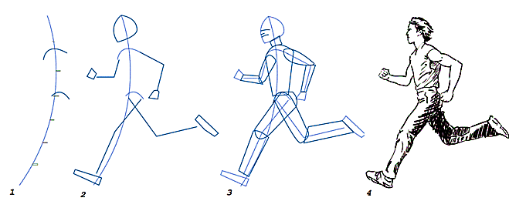бегущий человек
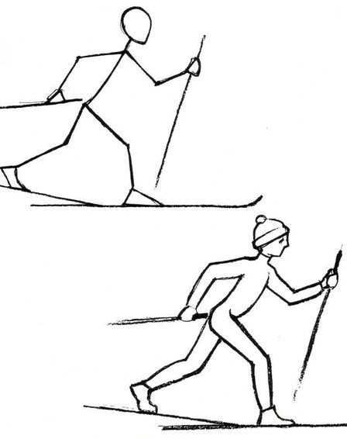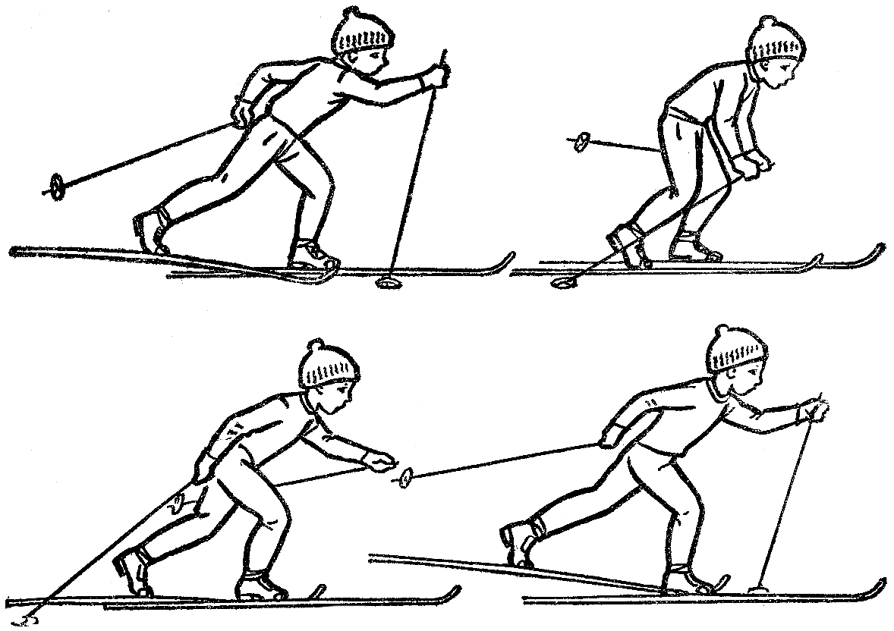 лыжник

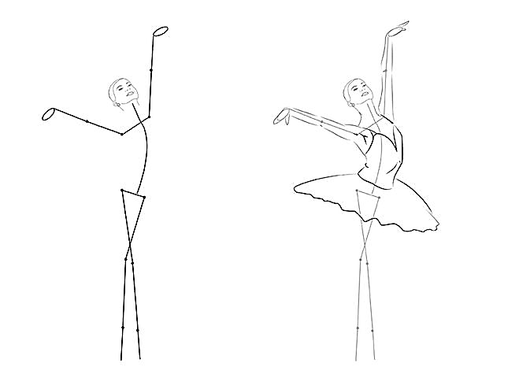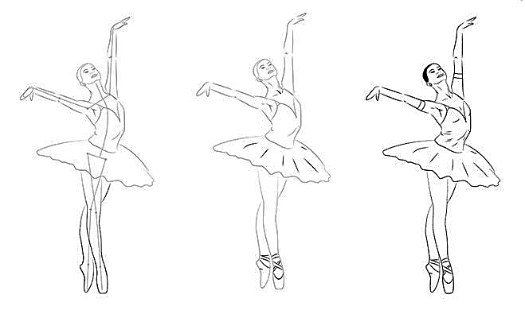
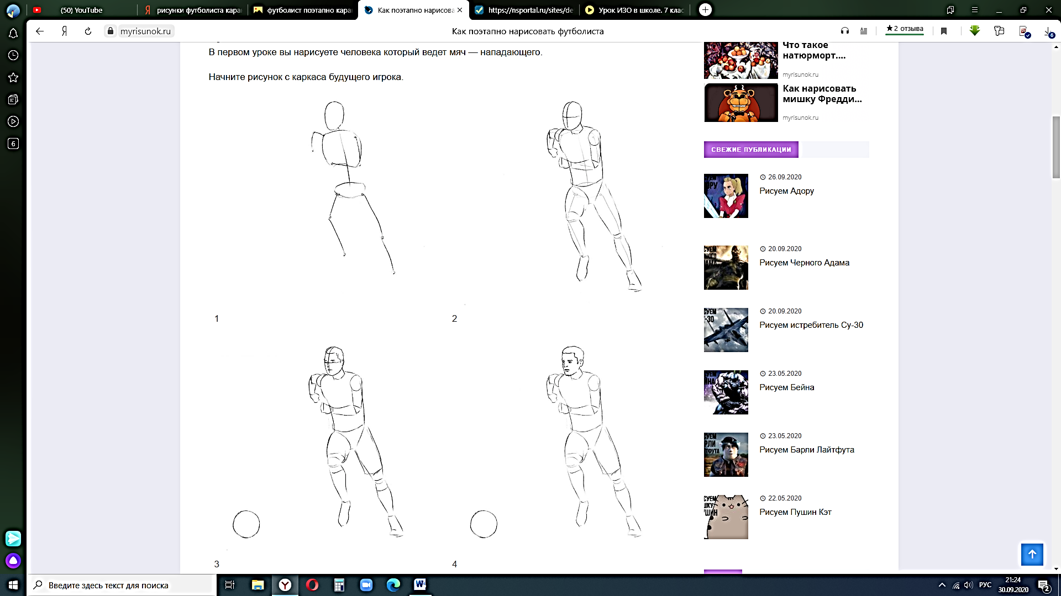
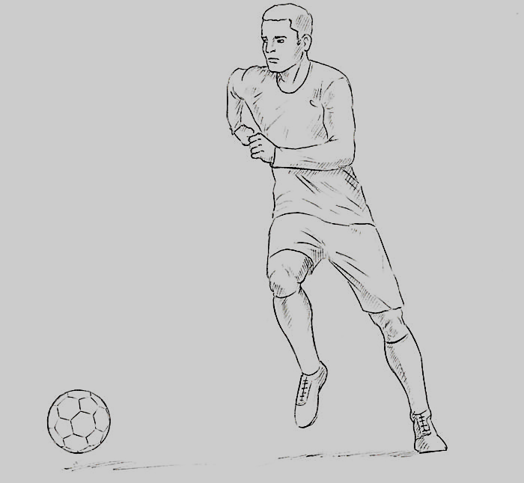
балерина

футболист

